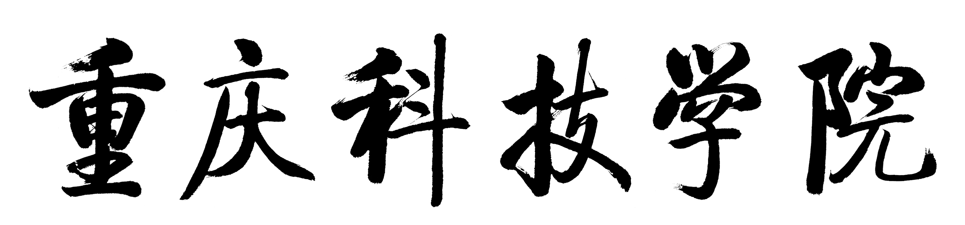

高等教育自学考试本科毕业论文开题报告

论文题目： 基于单片机的两轮自平衡小车的系统设计
考生姓名： 准考证号：
专业层次： 本 科 院 （系）： 机械与动力程学院
指导教师： 职 称：

重庆科技学院
二O一四年 一月 六 日

本课题的目的及意义，国内外研究现状分析
目的：两轮自平衡小车两轮共轴、独立驱动、车身重中心位于车轮轴上方，通过运动保持平衡，可以直立运动，因为特别的结构，它对于地形的变化有很强的适应能力，有着良好的运动性能，能够在比较复杂的环境里面的工作，和传统的轮式移动机器人相比较，两轮自平衡小车有着以下的几个优点：（1）能够实现在原地回转和任意半径的转向，有更加灵活易变的移动轨迹很好地弥补了传统多轮布局的缺点；（2）具有占地面积小的优点，能够在场地面积很小或者要求灵活运输的场合上使用；（3）车的结构上有很大的简化，可以把车做的更轻更小；（4）有着较小的驱动功率，能够让电池长时间供电，为环保型轻车提供了一种新的概念。
意义：两轮自平衡小车是一个集动态决策和规划、环境感知、行为控制和执行等多种功能于一体的综合复杂系统，其关键是在解决自平衡的同时，还能够适应在各种环境下的控制任务。通过运用外加速度传感器、超声波传感器、倾角传感器、防碰撞开关等，可以实现小车的跟踪、路径规划和自主避障等多种复杂的功能。还可以吧GPS和惯性导航设备配备到小车上实现组合导航。所以，两轮自平衡小车是一个实现起来相对简单的复杂系统，受到世界各个国家的重视，具有较高的学术研究意义。正因为有了这些优点，两轮自平衡小车经过一定的改造就可以制造成战场机器人或者“保姆”机器人，具有广阔的应用前景。
目前国内外的研究和发展状况：两轮自平衡小车自问世以来，迅速成为研究各种控制理论的理想平台，具有重大的理论意义，这要归功于她不稳定的动态性能和系统所具有的非线性。
近年来，两轮自平衡小车的研究开始在美国、日本、瑞士等国得到迅速的发展。建立了多个实验原机型，提出来众多解决平衡控制的方案，并对原机型的自动平衡性能与运动特性进行了验证。通过对两轮自平衡系统的改造，可快速方便的应用到众多环境中去，如承载、运输 ，代步等。这其中蕴藏着巨大的商机，相应有些国外公司现在已经推出了商业化产品，并且已经投放到了市场。
国外方面：在两轮自平衡小车的研究上，国外的专家和爱好者们取得了一系列的成果，以下介绍国外两个两轮自平衡小车：由美国科学家David.P.Anderson研发的两轮自平衡机器人Nbot基于倒立摆的小型自平衡两轮车模型，是由HCllrobotcontroller进行控制的。其外观如图1.1所示；由瑞士联邦技术学院工业电子实验室的研究人员研制的名为JOE机器人，是由DSP芯片进行控制的，它由车架上方所附的重物模拟实际车中的驾驶者。

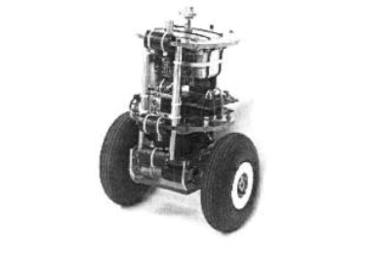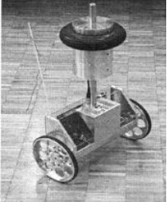
图1.1Nbot 图1.2JOE机器人
国内方面：我国在两轮自平衡机器人方面的研究也取得了一定的成就，西安电子科技大学研究出了自平衡两轮机器人，它是一种两轮式左右并行布置结构的自平衡系统。它利用伺服放大器ADS作为控制器，选择两个Maxson电机作为执行元件，采用自适应神经模糊控制器对小车这一非线性对象进行大范围控制，从而实现系统的自平衡；哈尔滨工业大学也有类似的双轮直立自平衡机器人，该系统采用DSP作为控制核心。车体倾斜角度检测采用加速度传感器和陀螺仪。利用PWM技术动态控制两台直流电机的转速。基于这些完备而可靠的硬件设计，使用了一套独特的软件算法，实现了该系统的平衡控制。

本课题的任务、重点内容、实现途径
任务：
按照设计的一般步骤，对基本功能部分控制要求，设计要求，以及使用说明。每一步都按照设计的一般规则，进行准确计算。完成基于单片机的自平衡小车的系统设计。
重点内容：
（1）小车的硬件设计；
（2）控制系统的设计；
（3）信号调理及控制电路设计；
（4）PID控制算法；
实现途径：
- ）对两轮自平衡小车进行硬件设计，根据目标任务实际相应的控制机构和执行机构。
- 用拉克朗日平衡法建立系统的数学模型，并给出系统在各种状态下的数学模型。
- 从系统的线性模型出发，分析系统的控制性能和稳定性。
- 运用变结构控制理论的基础知识，基于变结构控制的最终滑动模态理论设计系统的自平衡控制器。
- 利用计算机仿真，比较滑模控制器与反馈控制器对于干扰和参数的不确定性的消除能力，证明设计控制器的有效性和合理性。
预计可能遇到的困难，提出解决问题的方法和措施
（1）算法的计算过程可能会比较复杂，在提高系统动态品质的时会遇到设计控制系统中相互矛盾性能指标取舍的综合问题。
（2）仿真结果可能会和预想中的不一样，结果不一致。
（3）系统进行仿真研究时，在系统存在外绕和参数摄动情况下，系统性能指标是否满足设计要求，环境的改变会造成系统在理想状况下得到的参数误差很大，将使基于理想模型设计的常规控制器失效。
解决措施：
随着课题研究的深入，还会遇到更多更大的困难，在将来的学习中，带着这些问题和困难查阅各种资料，并向有经验的老师和同学求教，争取早日解决，以更好的完成对本课题的设计工作。
完成本课题所需的工作条件（如工具书、计算机、实验、调研等）及解决办法
（1）完成本课题所需要的工作条件
（2）熟悉单片机的编程及操作
解决方法：
在实际操作中通过参考、查阅各种有关单片机相关的资料，请教实验室中有经验的老师询问单片机的相关解决问题，使对单片机的编程和操作更加了解。
主要参考文献（由指导教师指定）：
[1] 徐国华，谭民.移动机器人的发展现状及其趋势[J]。机器人技术与应用，2001，14(3)
[2] 刘金琨.智能控制.北京：电子工业出版社，2005
[3] 刘斌.两轮自平衡小车软硬件研发与基于模糊线性化模型的变结构控制研究.西安电子科技大学工学硕士学位论文.2009
[4]梅晓榕.自动控制元件及线路.哈尔滨工业大学出版社.2004
[5] 张琛.直流无刷电机原理及应用.机械工业出版社.2009
[6] 尔桂花,窦曰轩.运动控制系统.清华大学出版社.2002
[7] 阮毅,陈伯时.电力拖动自动控制系统:运动控制系统(第四版).机械工业出版社.2009
[8] 陈永军,黄声华,翁惠辉,李俊杰.基于dsPIC的直流无刷电机调速系统方案[J].电机与控制应用，2006
[9] 孔祥宜.自主式双轮动态平衡移动机器人的控制系统研究.上海交通大学硕士学位论文.2007
[10] 张吉昌.单轴双轮自平衡代步车的研究与设计.中国海洋大学硕士论文.2009

同组设计者及分工：
本次毕业设计是个人独立完成。

论文工作的进度计划（或工作方案分析）（由指导教师确定）
起止时间 | 进度安排 | 备注
2013.12.20-12.27 | 查找资料、选题
2014.1.6-2014.1.16 | 完成开题报告及论文目录
2014.1.21-2014.3.20 | 完成论文初稿
2014.3.21-2014.4.10 | 完成论文二稿，修改格式
2014.4.11-2014.5.25 | 论文定稿
2014.5.26-2014.6.10 | 做好论文答辩准备
指导教师意见：（对本课题的深度、广度及工作量的意见和对设计结果的预测）

指导教师签名:
年 月 日
教研室审查意见：

教研室负责人签名:
年 月 日

